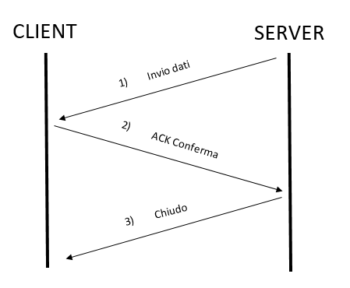

1)

<server>

<dati>

<user>prova</user>

<password>prova</password>

</dati>

</server>

2)

<client>

<conferma>

</conferma>

</client>

3)

<server>

<chiusura>

</chiusura>

</server>